伟大的历史性转折 说课
【说教材】
（一）教材地位：
《伟大的历史性转折》选自人民版必修二经济史专题三《中国社会主义建设道路的探索》第二课，中共十一届三中全会作出工作重心的转移，实行改革开放的战略决策，开辟了建设中国特色社会主义的新道路，标志着社会主义现代化建设新时期的到来。因而本节课上承新中国前30年曲折发展历程，下启社会主义现代化建设新时期。
（二）教学目标
1.知识与能力：了解十一届三中全会有关改革开放的内容，认识其对开创我国社会主义现代化建设新局面的历史意义。
讲述家庭联产承包责任制和国有企业改革的主要内容，认识改革与社会发展的关系。
概述我国对外开放的史实，分析我国对外开放格局初步形成的特点。
2.过程与方法：通过创设情境设置探究性问题，以培养学生分析问题和解决问题的能力。
3.情感态度与价值观：通过学习改革开放以来中国经济建设和发展的过程与成就，加深学生对改革开放的理性认识，强化建设中国特色的社会主义的信心。
（三）重点难点
重点：十一届三中全会意义，家庭联产承包责任制的特点及作用，对外开放背景和格局特点。
难点：理解调整生产关系对发展生产力的促进作用。
【说教法】
讲述法，问题探究法
【说学法】
合作探究法，分组讨论法
【说教学过程】
导入：通过中日对比，了解文革后中国与发达国家的差距认识改革的必要性。
70年代末，大规模出国考察潮流――改革的可能性
探究一：假设你是当时人民日报的一名记者，会用到哪些关键词报道十一届三中全会？（激发学生兴趣突出，十一届三中全会伟大转折的内涵）
解放思想、实事求是；社会主义现代化建设；以经济建设为中心；改革开放……
思考：改革为何首先从农村开始？人民公社体制存在哪些问题？
视角一：三级体制：公社、生产大队、生产小队
视角二：公社功能：
既是乡镇一级政府，又是农村生产组织
视角三：农业运作：
土地公有、集体经营、平均分配
视角四：特点：
一平（平均主义）二调（无偿调用）
教师：1978年旱灾使小岗村人陷入绝境，是集体饿死还是冒险单干？
（通过创设历史情境，了解小岗村人是怎样带着绝处求生的渴望拉开改革的序幕，感受困境之下人们守望相助的精神。）
探究二：为何小岗村人宁愿坐牢杀头也要分田到户？
（对比突出家庭联产承包责任制的特点，认识其本质上是生产关系的变革）
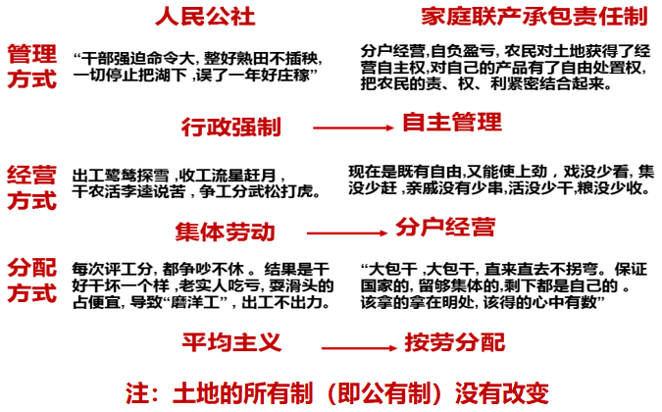
材料：1979年3月15日《人民日报》要求坚决纠正分田、包产到组的做法
材料：1980 年9月中共中央《关于进一步加强和完善农业生产责任制的几个问题》认为实行包产到户，是发展生产，解决温饱的必要措施。
(说明推行改革并非一帆风顺，使学生认识到改革的复杂性和曲折性，凸显国家领导人实事求是、勇于担当的改革精神。)
新时代的新农村
家庭联产承包责任制

粮食产量大幅度提升（吃饱）

乡镇企业兴起（赚钱）
(运用乡土史料，使学生从真切地感受到家庭联产责任制给家乡带来的一系列巨大变化，培养史料实证意识。)
思考：家庭联产承包责任制是当今农业现代化的发展方向吗？（思维碰撞，培养问题意识，渗透唯物史观）
分散经营，难以形成规模经济；
农民技术创新积极性低, 技术进步慢
农业生产活动具有盲目性、滞后性，难以满足社会化大市场的需求
投入大、产出小，农业生产长期高成本；
......
请说明理由。
思考：放眼70年代的世界经济发展趋势，从经济全球化角度理解对外开放政策。
对外开放过程和特点（文字叙述与动态地图相结合，了解对外开放过程和格局的特点。）
【小结】
在新时代，中国人民将自强不息，自我革新，坚定不移全面深化改革，逢山开路，遇水架桥……将改革进行到底。――习近平

